ACTIVITE: - Calcul de moyenne (model: DNB et les notes du contrôle continu)
- Représentation graphique
1) a) Ecrire la formule de calcul de la moyenne des notes de français à la cellule C26
- Placer le curseur à la cellule C26.  - Aller dans Insertion puis choisir fonction.  - Dans la fenêtre qui s’ouvre sélectionner parmi les fonctions proposées la fonction MOYENNE puis cliquer sur le bouton suivant. | - Avec le bouton gauche de la souri Sélectionner toutes les notes de français puis lâcher ce bouton : dans la fenêtre nombre 1 doit apparaître l’écriture C5:C24  - Cliquer sur OK.
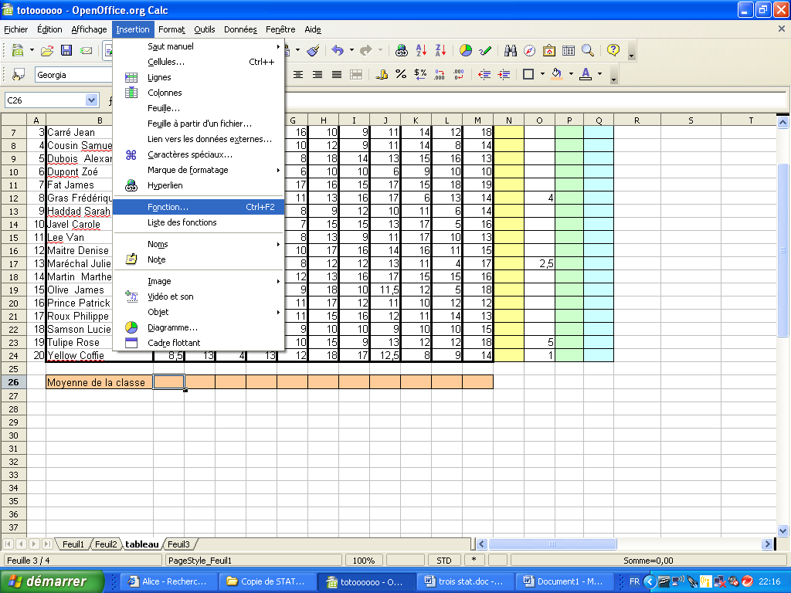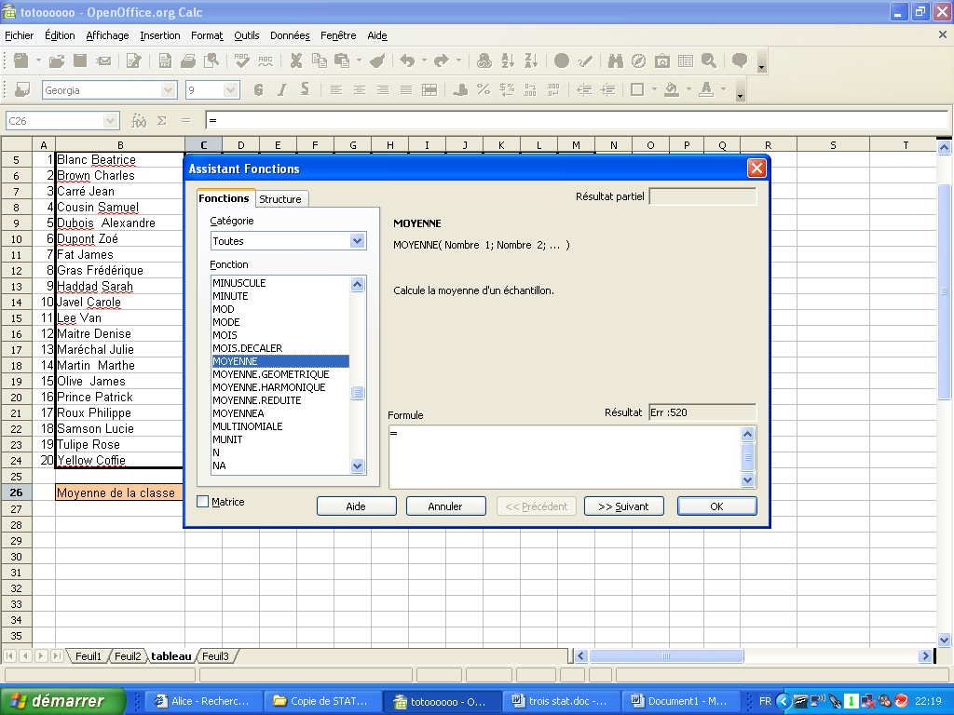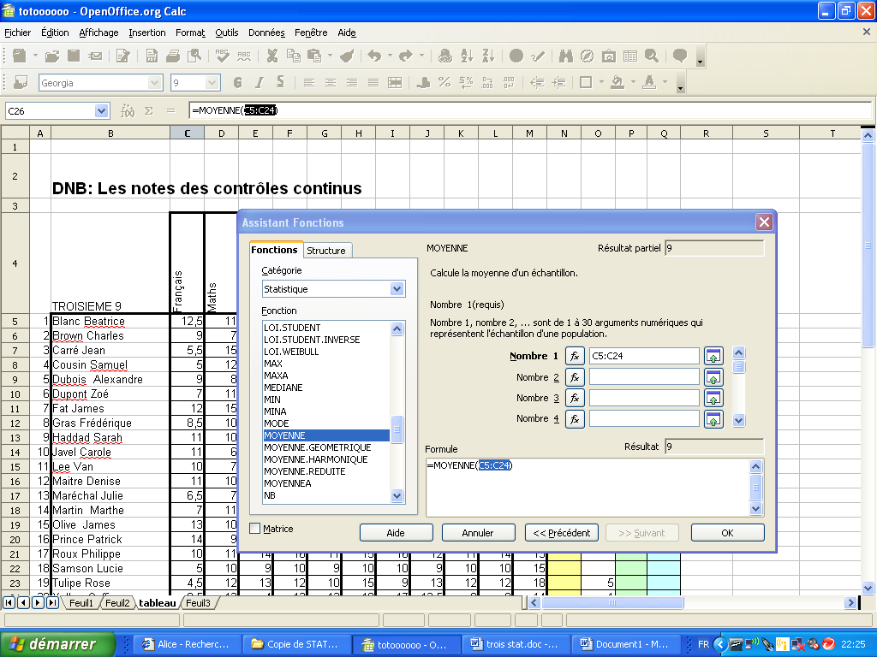

b) Calculer les moyennes des matières Maths et LV1, dans D26 et E26, en procédant de la même manière..
2) Ecrire les formules de calcul des moyennes des autres matières dans les cellules F26 à M26.
On procèdera par la méthode « copier coller »
  - Sélectionner la cellule C26
  - Déplacer la souri jusqu’à la poignée de recopie. (Elle a la forme d’un petit carré et située au coin droit en bas de la cellule). Le pointeur se transforme en signe "+" de couleur noire et mince
  - En gardant le doigt sur le bouton gauche de la souri, faire glisser la poignée jusqu'à la cellule M26. Lâcher tout après.
Vous devrez avoir respectivement dans les cellules C26 ; D26 ; E26 ;………… ;M26, les formules : =MOYENNE(C5:C24) ; =MOYENNE(D5:D24) ; =MOYENNE(E5:E24) ;………………………….. =MOYENNE(M5:M24)
3)
- Dans la cellule N5 : Calculer la somme des points qu’a obtenu Blanc Béatrice en utilisant comme dans 1), la fonction SOMME
- Dans les cellules N6 à N24 : Calculer comme dans 1), les moyennes des 19 autres élèves.
4) Au notes de contrôle continu s'ajoutent les points ‘‘bonus’’, obtenus au dessus de la moyenne de 10 sur 20 dans l'un des enseignements optionnels facultatifs.
- Ecrire dans la cellule P5 la formule : = N5+O5 et cliquer sur la touche ENTREE
Elle donne le nombre de points obtenus par Blanc Béatrice y compris le bonus
( N5 et O5 peuvent s’écrire en cliquant sur les cellules correspondantes)

- Quand une cellule est vide, la valeur qu’elle contient est considérée 0.
En utilisant des copier-coller, Compléter la colonne P.

5) Calculer la moyenne pour chacun des élèves.
A savoir :
- Une formule commence par le signe = ;
- La moyenne de Blanc Béatrice est le quotient du total des points qu’a obtenu pour le nombre11 (nombre de matières pris en compte).

6)Représenter graphiquement le tableau des moyennes des matières par un diagramme en bande.

- Sélectionner les noms des matières et les moyennes de ces matières.  - Dans le menu Insertion, choisir Diagramme.  - A l’étape1( type de diagramme), choisir le type colonne  - A l’étape2 (plage des données)  - Vérifier que les donnés est bien une série en ligne  - Vérifier qu’on a bien pris la Première ligne comme étiquette  - A l’étape (Eléments du diagramme)  - Ecrire le titre au graphique : DNB - Contrôle continu (3eme 9)  - Décocher l’option afficher la légende  - Cocher la case axe Y (Cela fait apparaître des ligne horizontales pour mieux repérer les valeurs)  - Cliquer sur le bouton terminer  Voici ce qu’on devrait avoir : | 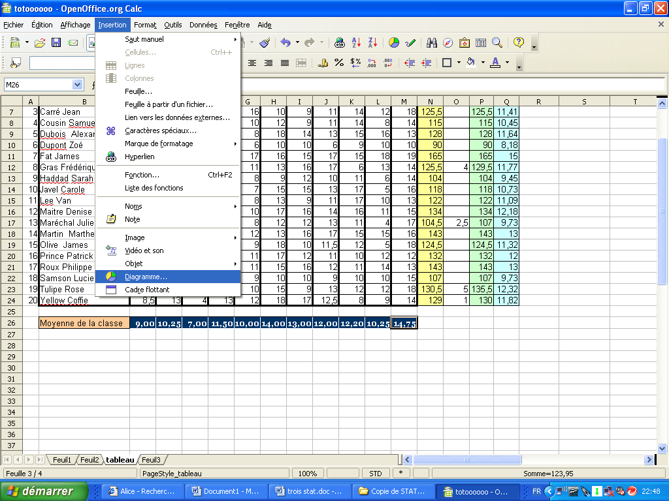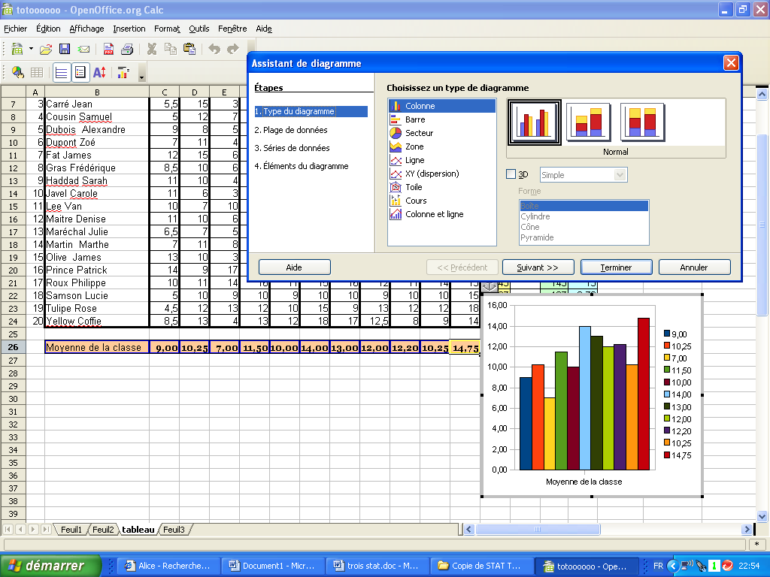  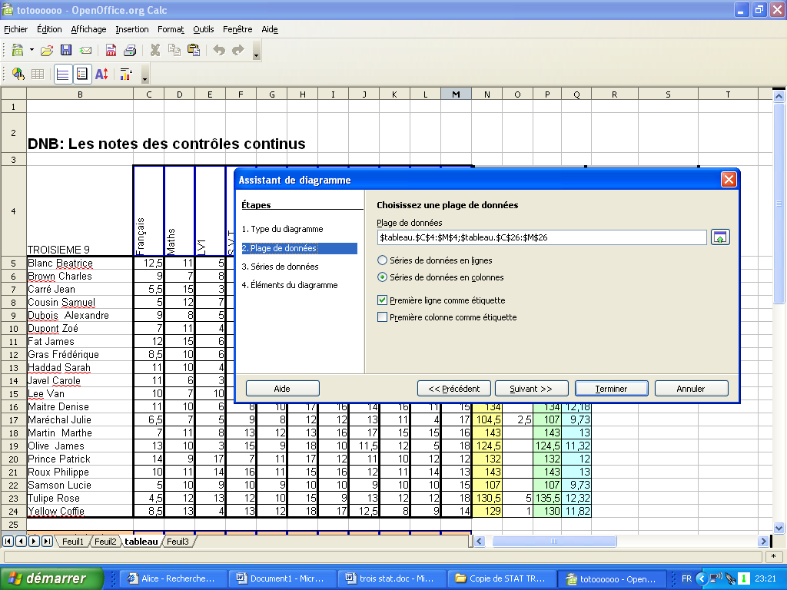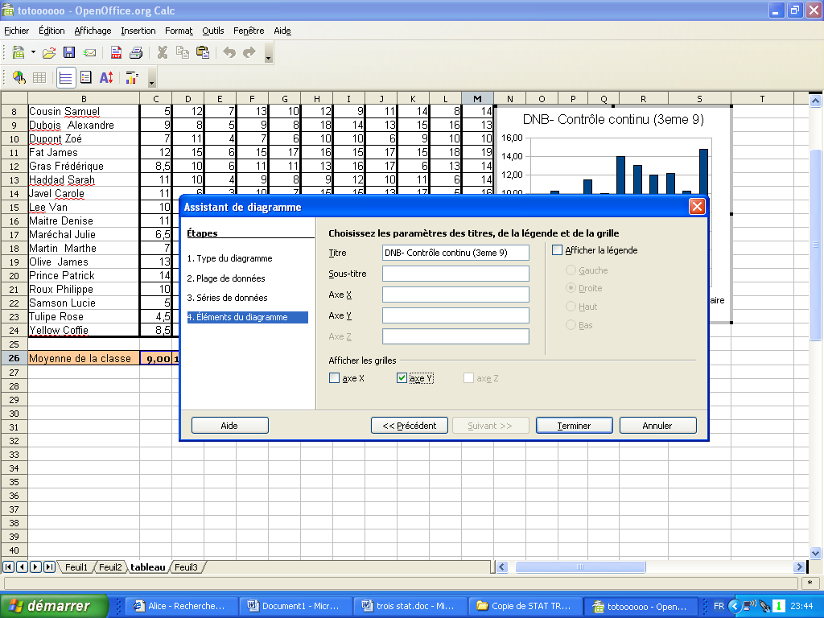
7) Représenter graphiquement la répartition des moyennes des matières sous la forme d’un camembert.

Procéder de la même manière que précédemment,  - en choisissant à l’étape1( type de diagramme), Secteur  - en Cochant en plus la case ‘‘nom de la catégorie’’,  après avoir ouvert l’onglet ‘‘ étiquette de donné’’. | Voici la représentation attendue  